

成都清数科技有限公司

二0一七年二月

1. **公司简介：**

成都清数科技有限公司（简称：清数科技）是由一批海内外科学家、企业家、知名学者、行业精英、投资机构共同打造的专注于大数据领域研究与运用的高新技术企业，公司以数据科学应用为核心，行业融合创新为驱动，倾力打造中国最具影响力的大数据产业集群。清数科技总部位于成都市高新区天府五街菁蓉国际广场，拥有3000㎡舒适办公环境。

清数科技利用核心技术实力，参股了多家行业性科技公司，例如：医疗、教育、交通、能源、通信等行业。清数科技致力于大数据产业生态链的构建，已在安监、金融、健康、医疗、交通、车联网、农业、教育、电网、航空等产业都成功实现了产品运用。清数科技研发团队历经多年研发，成功推出大数据一体机化平台“NEO大数据一体机（即基于高性能云工作流服务的大数据一体化平台）”，该平台已通过四川省经济和信息化委员会组织的“四川省新产品新技术鉴定”，被评定为“该平台整体架构和技术处于国内领先水平”；同时，公司规划构建具备国际领先的大数据SaaS平台，为产业应用奠定基础。

1. **公司资质:**

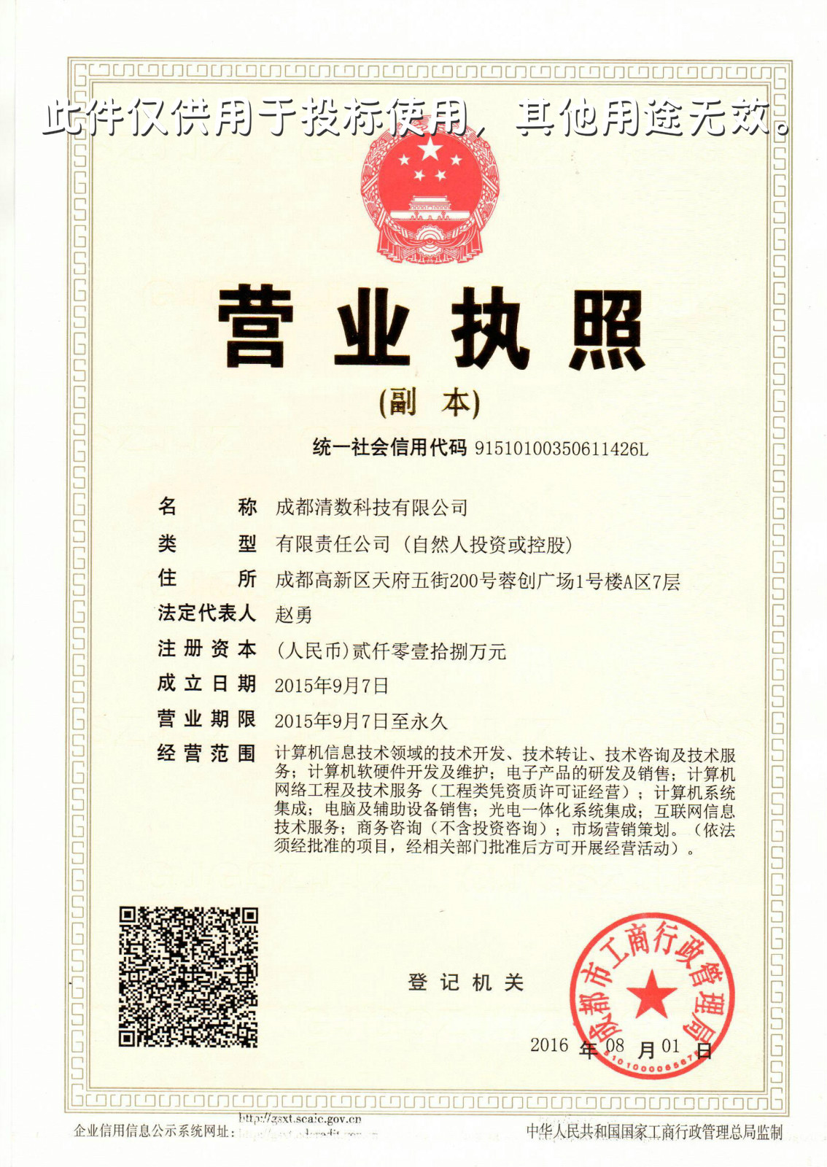

1. **案列介绍：**
2. 中航信：

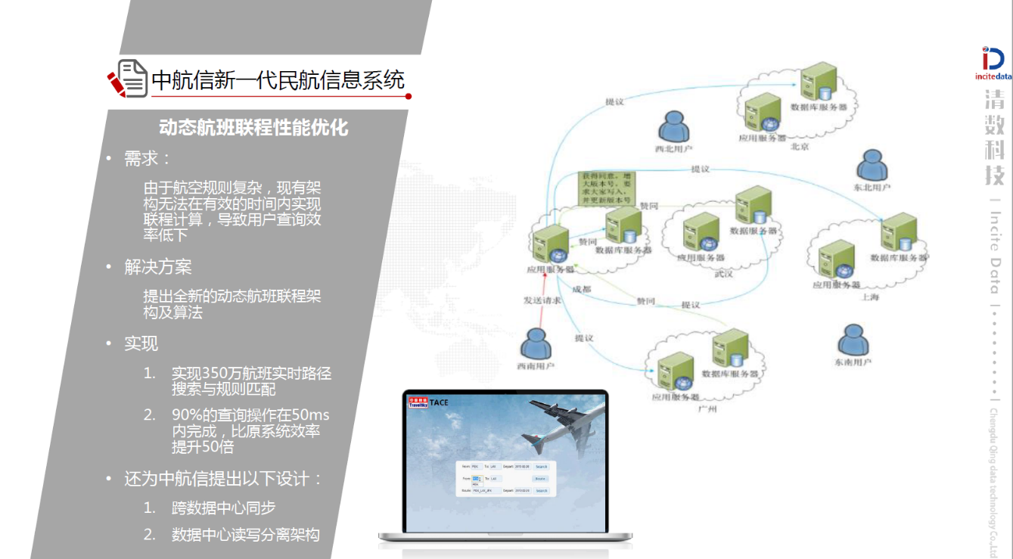

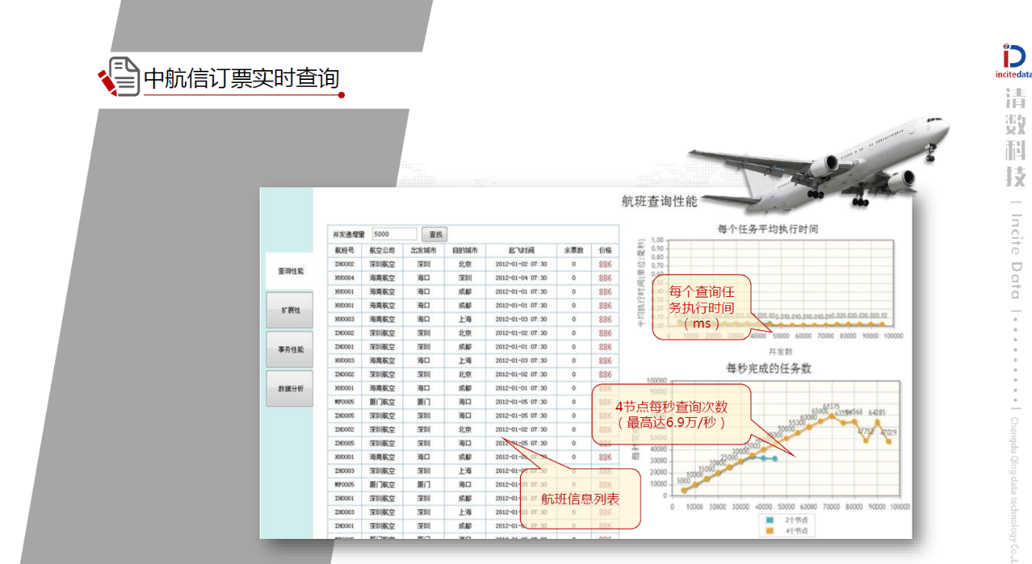

1. 东方航空：

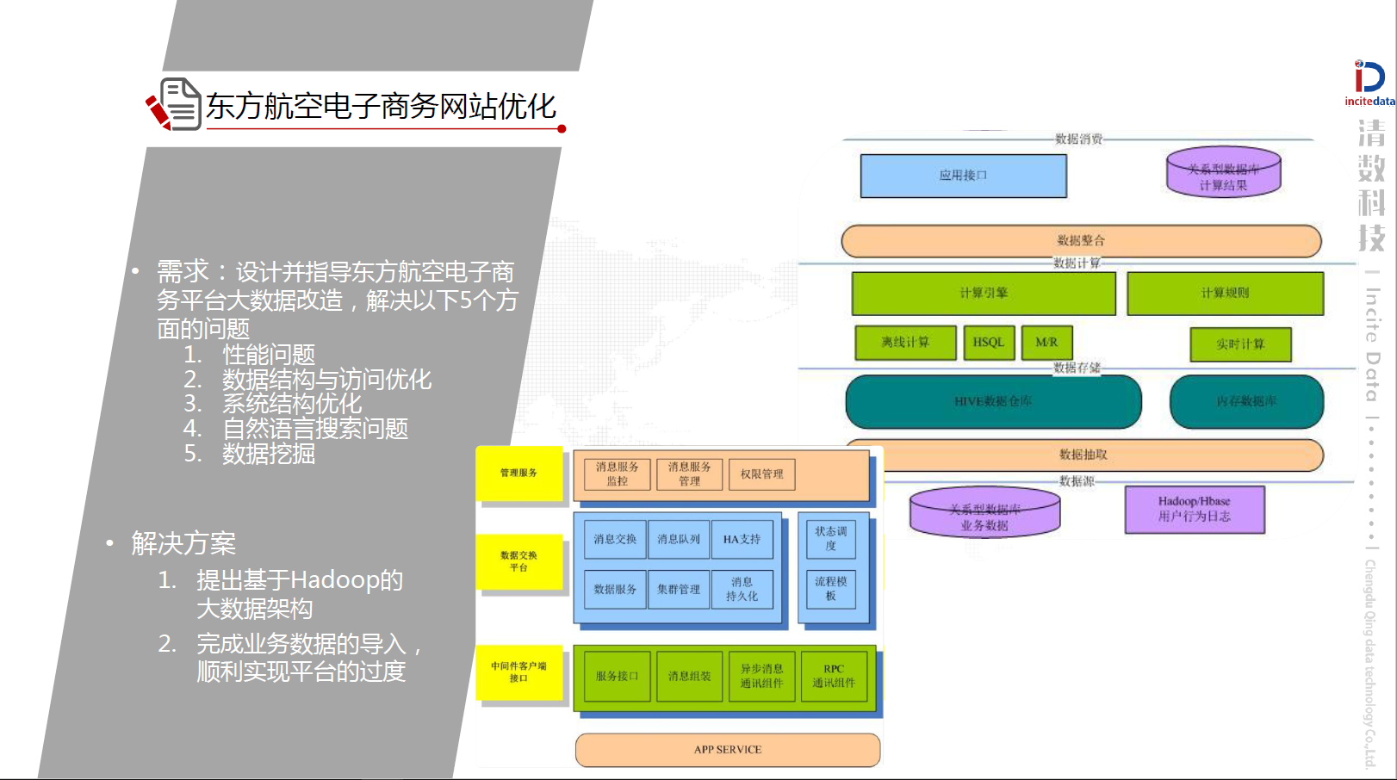

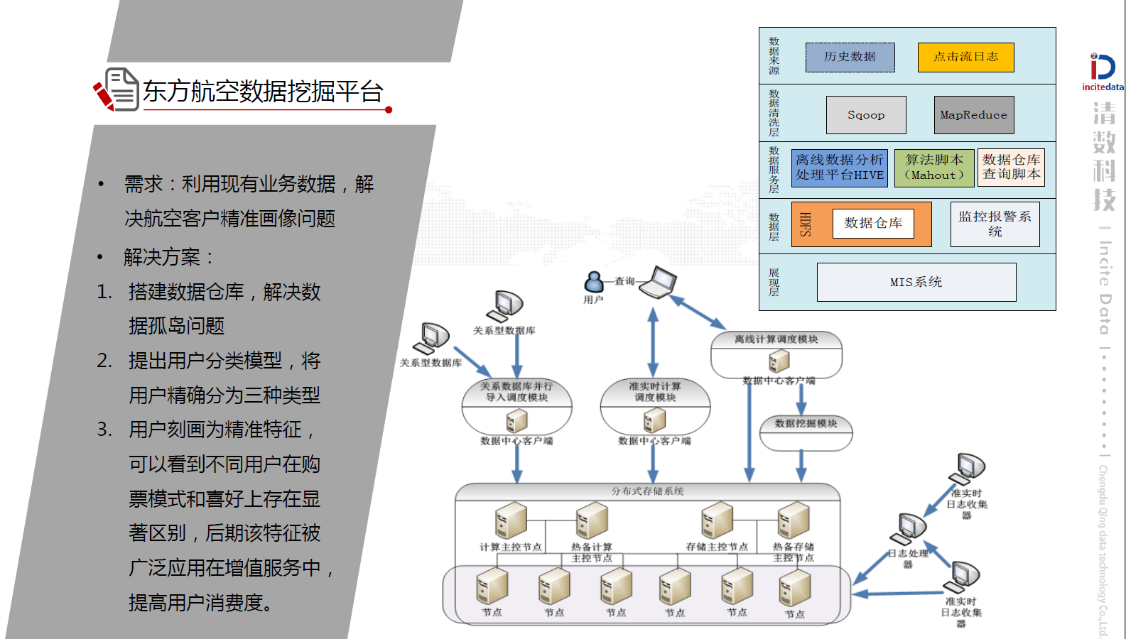

1. 国家电网：

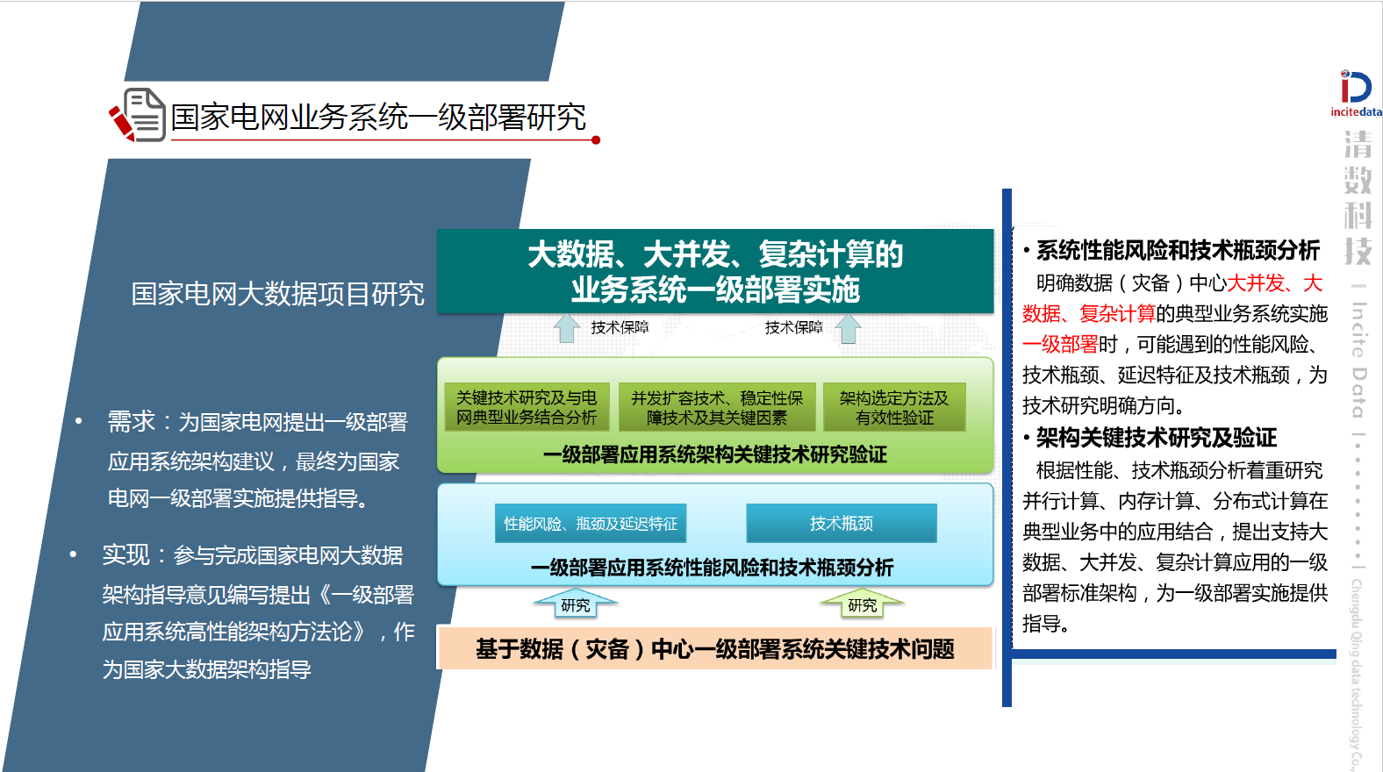

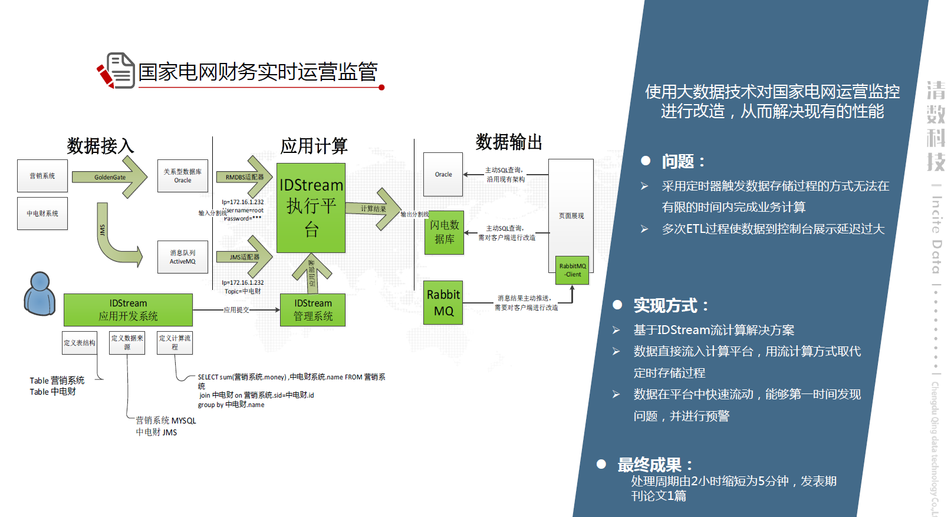

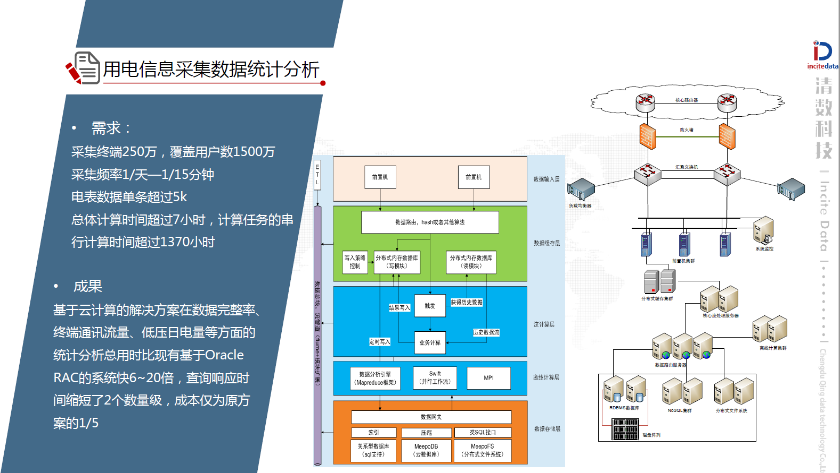

1. **人员介绍**：

A、唐 犀

**个人概况**

最高学历： 工学硕士 毕业院校：电子科技大学

**教育背景**

2008年至2011年 电子科技大学 计算机软件与理论 硕士

2004年至2008年 电子科技大学 信息安全 学士

**工作经历**

* 2016.4至今，就职于成都清数科技股份有限公司 研发经理

主要职责：负责行业项目的设计开发及实施落地工作。

* 2014.4－2016.4，就职于中电科32所 技术经理

主要职责：负责某运营商的电信反欺诈大数据分析项目管理，设计和开发工作。

* 2011.7－2014.4，就职于北京东方通科技股份有限公司 研发工程师

主要职责：负责分布式文件存储平台的设计和开发

负责资源管理调度系统的设计和开发

* 2009.10-2011.4，在导师成立的云计算创业公司实习 研发工程师

主要职责：负责针对新的技术难点进行攻关，以及研究新的技术趋势供参考

参与了虚拟桌面平台、手机桌面、虚拟机管理平台的设计和开发工作

负责部分对外交流和解决方案设计的工作

**项目经验**

* 某运营商电信反欺诈大数据分析项目 项目组长

该项目是针对用户的通话数据设计并实现一个欺诈行为分析系统，能够针对用户的通话行为使用机器学习技术来识别各种欺诈类型。主要使用了Spark，Hadoop，ElasticSearch，Storm，Kafka，Hive等。

1. 负责与甲方交流沟通，分析需求，制定项目计划等

2. 负责系统架构设计、构建和验证。

3. 负责数据统计和机器学习模块的开发工作

* 统一资源管理系统 技术负责人

该项目目标是对公司产品建立统一的管理模型，借鉴了Bosh和Puppet、Chef等项目的思路，提出模块、对象、集群的分层业务模型，实现环境提供、配置管理、监视控制的全程自动化管理。在项目中使用了Puppet、Nagios、ActiveMQ、Sinatra等。

1. 负责系统模型的提出、架构设计、技术预研和验证。

2. 负责后台的配置自动化执行的开发工作

* 分布式文件传输平台 主力开发加部分设计

该项目为一个典型的分布式系统，基于公司已有的文件存储产品实现。第一期为多个文件存储服务器加上中心的Web控制台。对文件存储服务器进行分布式的改造，加入统一的文件存储索引，文件备份同步等功能。

1. 负责中心Web控制台的开发，使用了JSF、Spring、Hibernate等框架。

2. 负责系统改造的架构设计，主要参考一致性

* 虚拟桌面资源管理系统 主力开发

基于Xen和VirtualBox提供虚拟桌面服务，提供包括硬件在内的整套解决方案，在甲方公司进行了实地测试。项目期间使用了OpenStack、 Eucalyptus等开源项目。

1. 负责和甲方的技术交流和技术方案编写。

2. 负责虚拟机管理系统的开发工作。

B、**王翔**

|  |  |  |  |  |  |  |  |  |  |  |  |  |  |  |  |  |  |  |  |  |  |  |  |  |  |  |  |  |  |  |  |  |  |  |  |  |  |  |  |  |  |  |  |  |  |  |  |  |  |  |  |  |  |  |  |  |  |  |  |  |  |  |  |  |  |  |  |  |  |  |  |  |  |  |  |  |  |  |  |  |  |  |  |  |  |  |  |  |  |  |  |  |  |  |  |  |  |  |  |  |  |  |  |  |
| --- | --- | --- | --- | --- | --- | --- | --- | --- | --- | --- | --- | --- | --- | --- | --- | --- | --- | --- | --- | --- | --- | --- | --- | --- | --- | --- | --- | --- | --- | --- | --- | --- | --- | --- | --- | --- | --- | --- | --- | --- | --- | --- | --- | --- | --- | --- | --- | --- | --- | --- | --- | --- | --- | --- | --- | --- | --- | --- | --- | --- | --- | --- | --- | --- | --- | --- | --- | --- | --- | --- | --- | --- | --- | --- | --- | --- | --- | --- | --- | --- | --- | --- | --- | --- | --- | --- | --- | --- | --- | --- | --- | --- | --- | --- | --- | --- | --- | --- | --- | --- | --- | --- | --- | --- |
| |  |  |  |  |  |  |  |  |  |  |  |  |  |  |  |  |  |  |  |  |  |  |  |  |  |  |  |  |  |  |  | | --- | --- | --- | --- | --- | --- | --- | --- | --- | --- | --- | --- | --- | --- | --- | --- | --- | --- | --- | --- | --- | --- | --- | --- | --- | --- | --- | --- | --- | --- | --- | | |  | | --- | | **学习经历**  2008/09 - 2012/08 四川理工学院 计算机科学与技术 本科 |  |  |  | | --- | --- | | **工作经历** | | | **2016/02 - 至今** | **成都清数科技股份有限公司** | |  | **大数据工程师** | |  | 工作描述：参与一体机控制平台IDManager和清数双创大数据项目 |  |  |  |  |  |  |  |  | | --- | --- | --- | --- | --- | --- | --- | | |  |  | | --- | --- | | **2014/07 - 2016.2** | **成都依能科技股份有限公司** | |  | **Java工程师** | |  | 工作描述：参与YNedutV8全新项目的技术选型和落地实践，完成了项目中新技术AngularJS的落地，以及设计和实现了YNedut8项目的重要核心功能。在2015年初选聘为项目经理。 | | | |  |  | | --- | --- | | **2012/08 - 2014/07** | **北京思特奇信息技术股份有限公司** | |  | **Java工程师** | |  | 工作描述：1、参与ERP4项目收尾和ERP5的全部过程； 2、咪咕音乐数据搜集统计结算 | | | |  |  | | --- | --- | | **2011/03 - 2012/07** | **成都荣耀科技有限公司** | |  | **Java工程师** | |  | 工作描述：1、参与开发智能电站监控系统； 2、独立开发铁塔防外力破坏系统； 3、中小学继续教育网开发和运维； 4、爱婴岛网店开发，运维及微商开发； | | | | |  |  | | --- | --- | | **参与项目** | | | **2016-02 - 至今** | **清数双创中国大数据版图** | |  | 责任描述：完成项目架构设计，持续进行可视化支持 | |  | 项目简介：中国大数据版本展示 | | **2016-02 - 至今** | **一体机控制平台** | |  | 责任描述：采用Scala开发一体机后台项目 | |  | 项目简介：一体机控制平台 |  |  |  |  |  |  |  |  | | --- | --- | --- | --- | --- | --- | --- | | |  |  | | --- | --- | | **2015/07 - 2016-02** | **YNedut云** | |  | 责任描述：YNedut云业务实现上完全改良自YNedut V8项目，云化的过程中已使用MyCat和中间件Diamond解决数据库路由，目前正致力于解决IM的集群扩展。 | |  | 项目简介：YNedut云项目还在开发中，预计2016年中上线。 | | | |  |  | | --- | --- | | **2014/07 - 2016-02** | **YNedut V8** | |  | 责任描述：完成Angular1.x在项目中的落地和持续优化，设计和完成了V8系统中的用户，权限，系统组装等核心模块。2015年初被选聘为项目经理，关注核心业务实现以及相关管理，完成年初定义的所有里程碑。 | |  | 项目简介：YNedut V8项目业务上是继承自公司的YNedut产品线，公司拟定了实践YNedut云的愿景，于2014年初决定重新实现YNedut产品。该项目使用微服务架构，前段采用Angular1.x、BootStrap，辅以Maven、JPA，Druid、Dubbo、Zookeeper、Jedis，Activity等通用技术,构成了完整的微服务架构技术栈。采用nginx+tomcat实现前端集群部署、动静分离，很好的适应了横向和弹性的特点。 | | | |  |  | | --- | --- | | **2013/05 - 2014/07** | **咪咕音乐数据搜集统计结算** | |  | 责任描述：根据业务规则和既定协议编写程序读取各数据中心上传的二进制数据日志写入Oracle，然后基于Oracle纯SQL开发，并最终生成各省结算数据 | |  | 项目简介：CMCC针对各省咪咕音乐业务的结算项目 | | | |  |  | | --- | --- | | **2012/08 - 2014/07** | **ERP4项目收尾和ERP5的全部过程** | |  | 责任描述：根据完成表结构设计，使用Java实现对应模块业务 | |  | 项目简介：适用于CMCC的高度定制系统。 | | | |  |  | | --- | --- | | **2012/02 - 2012/07** | **铁塔防外力破坏系统** | |  | 责任描述：使用Maven、ExtJS、Mina、SQLite等技术，实现红外检测规则设置，告警规则设置，分析红外检测信息，驱动摄像机拍摄塔端图像，以及告警知会相应干系人 | |  | 项目简介：国家电网项目，后来主要部署于贵州省。当红外检测到输电铁塔附近有危险行为时，上发告警，及时拍下塔端图像。并根据告警规则通知相应干系人，以便及时处理 | | | |  |  | | --- | --- | | **2011/12 - 2012/07** | **爱婴岛网店后期开发，运维及微商城开发** | |  | 责任描述：接手爱婴岛网店后期运维，爱婴岛网店采用PHP开发，微商城开发时采用thrift解决跨语言问题，使用定时任务通过接口采集顾客，商品，订单等系统数据并同步到微信 | |  | 项目简介：爱婴岛网店后期运维及微商城开发 | | | |  |  | | --- | --- | | **2011/07 - 2012/07** | **四川省中小学继续教育网开发和运维** | |  | 责任描述：使用Java,jQuery,Bootstrap等技术，实现通知公告发布，活动展示浏览，微课发布，名师信息发布，类BBS社区等 | |  | 项目简介：客户是四川省教育局，开发一个平台供中小学教师平时能及时获取最新系统内通知和动态，参与继续教育时的沟通交流，以巩固学习成果。此项目目前还在运行。 | | | |  |  | | --- | --- | | **2011/03 - 2012/07** | **智能电站监控系统** | |  | 责任描述：使用Maven,ExtJS,OpenLayers,Mina等技术，实现设备定位，GIS维护，告警规则设置，告警方式设置，设备启停，用户操作日志等功能。 | |  | 项目简介：模拟电站设备情况，实现设备的启停和运行数据搜集，需要时告警用户。 | |  |  | | | |

**C、 陈凯**

**教育背景：**

2013.09-2016.07 泉州经贸职业技术学院 大专 会计

**工作经历**：

成都清数科技有限公司

UI设计师

**2015**.12—至今

根据需求对产品整体风格、交互设计界面结构等做出设计。结合用户体验，优化完善设计流程，负责产品设计、美化等工作。根据给出的原形图进行界面的设计及优化。负责对网页风格、色彩、布局设计。完成专题类网页制作。完成APP的界面设计及图形图标

**D、唐莎**

**教育背景：**

2008.09-2012.07 四川商务职业学院 专科 国际商务

**工作经历**：

|  |
| --- |
| 成都清数科技有限公司  UI设计师  2016.2—至今 |
| 根据产品需求，对产品的整体美术风格、界面结构等做出设计；负责项目中各种交互界面、图标、LOGO、按钮等相关元素的设计与制作；积极与开发沟通，推进界面及交互设计的最终实现。负责软件界面的美术设计、创意工作和制作工作。根据各种相关软件的用户群，提出构思新颖、有高度吸引力的创意设计。对页面进行优化，使用户操作更趋于人性化。维护系统数据库图片 | |

|  |
| --- |
| 川香蜀汇天猫店  UI设计师  2014.8—2016.1 |
| 调整、美化完成淘宝店铺的主页美化，制作促销、描述模板，根据公司产品的上架情况和促销信息自主制作促销广告位，对拍摄后的产品图进行校色、美化处理站在用户角度去思考，优化店铺的可用性，优化设计;能够挖掘消费者的浏览习惯和点击需求负责上级交办的其他设计工作  成都莎曼斯服饰有限公司  UI设计师  2014.1—2014.7 |
| 根据需要对商品图片进行一定的美化，或者促销信息，如“新品上架”“促销等。综合参考营销调研数据与自身设计理念，对公司天猫店、京东店铺进行整体设计与装修根据产品特色与卖点，负责产品图片处理、详情介绍、排版、主题页面及推广活动海报负责公司单页、展板、名片等设计维护店铺网站日常更新 |

**D、杨莉**

**教育背景：**

1995.09-1999.07 重庆工商大学 本科 经济信息管理

**工作经历**：

2015.10-2017.2 成都清数科技有限公司

担任高级需求分析师，负责客户需求调研及需求反馈的分析。参与系统规划，与产品人员进行前期调研和产品设计工作，编写调研报告和项目解决方案。参与系统功能验收工作及用户手册、新增产品功能培训资料的编写。

2012.5-2015.10 成都华泰科技有限责任公司

主要担任需求分析师，对外沟通客户，了解客户的想法、要求、转换为可以用软件实现的流程、方案界面等。对内，提出软件的描述和要求，作为测试的依据。

2009.10—2012.5 华侨银行成都分行行政部

参与公司行政事务管理，主要负责公司的后勤保障工作，具体为与第三方公司（保安，保洁，物业等）合同谈判、人员的管理和日常工作安排，进一步提升了我的组织协调能力。

2000.7—2009.10 美国惠氏公司成都分公司

其中：2000.7-2006.6 负责公司客户关系管理。具体工作是建立客户基础数据档案并对客户数据进行分析。按照公司标准和市场变化，细分行业目标客户，协助市场部监测目标客户变化情况，定期向管理层及销售团队发布，从基础数据方面支持公司对客户的维护和管理，配合市场部开拓和稳定客户关系，支撑销售团队的市场竞争。

2006.7-2007.5 参与总部对CRM系统升级和维护工程。为提升客户服务质量 ，总部决定成立项目组，对原有CRM系统进行全面升级，我作为项目组成员之一，全程参与系统升级工程，并在系统成功升级运行后担任维护成员，监控系统运营情况，以支持市场部更快更好地对市场做出反应。

2007.6-2009.9 负责西南地区客户投诉处理。在公司授权范围内自主有效圆满地处理95%的客户投诉案例。